**Отчёт по лабораторным работам**

**Вариант 1**

**Лабораторная работа 8. Графический метод решения оптимизационных задач**

**Студент:**

**Адамович Карианна Павловна, 2-3**

**Преподаватель:**

**Бурмакова Анастасия Владимировна**

**г.Минск, 2025**

**Лабораторная работа 8. Графический метод решения оптимизационных задач**

**Цель работы:** Освоить решение задач графическим методом.

**Задание для выполнения:**

Задание рассчитано на повторение пройденного материала.

Номера задач принять за варианты – 1,11 вариант – задача №1, 2,12 вариант и так далее.

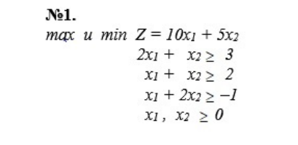

**Методика решения:**

1. Строим область допустимых решений, т.е. решаем графически систему неравенств. Для этого строим каждую прямую и определяем полуплоскости, заданные неравенствами (полуплоскости обозначаем штрихом).

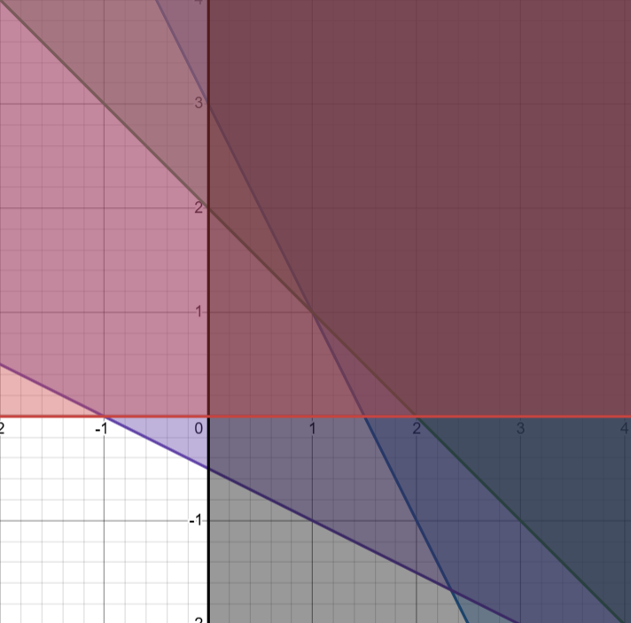

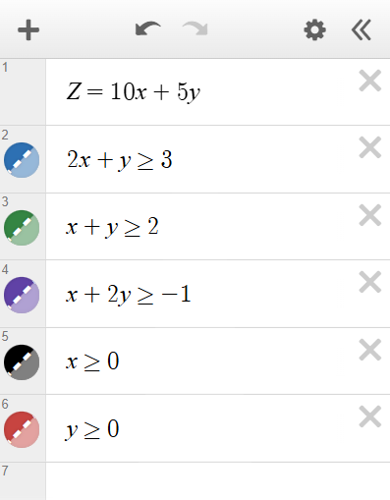

1. Строим прямую, соответствующую задаче, или целевой функции, приравненной к нулю. Область допустимых решений может представлять бесконечное множество. Поэтому ищем max и min в области ограничений, если это возможно.

Исходя из полученных вариантов, видно что данная задача не имеет решений.

(0;3) 10 * 0 + 5 * 3 = 15

(1;1) 10 * 1 + 5 * 1 = 15

(2;0) 10 * 2 + 5 * 0 = 20